**РОССИЙСКИЙ УНИВЕРСИТЕТ ДРУЖБЫ НАРОДОВ**

**Факультет физико-математических и естественных наук**

**Кафедра прикладной информатики и теории вероятностей**

**ОТЧЕТ**

**ПО ЛАБОРАТОРНОЙ РАБОТЕ №1**

*дисциплина: Архитектура компьютеров и операционные системы. Раздел "Операционные системы"*

Студент: Армихос Гонзалез Карла

Группа: НКАбд-02-24

**МОСКВА**

2025 г.

Содержание

1. Цель работы 4

2. Задание 5

3. Теоретическое введение 6

4. Порядок выполнение лабораторной работы 7

5. Задание для самостоятельной работы 9

6. выводы, согласованные с заданием работы; 12

7. Контрольные вопросы 13

8. Список литературы 16

Список таблицы

рис. 4.1 VirtualBox 8

рис. 4.2 Install pandoc 9

рис. 4.3 Texlive 9

рис. 5.1 dmesg 10

рис. 5.2 dmesg 11

рис. 5.3 Linux version, CPU0 11

рис 5.4 Hypervisor detected, Dev 12

рис. 5.5 mount, memory 12

# 1. Цель работы

Целью данной работы является приобретение практических навыков установки операционной системы на виртуальную машину, настройки минимально необходимых для дальнейшей работы сервисов.

# **2. Задание**

* Установите виртуальную машину.
* Установите универсальную утилиту для работы с текстовыми форматами.
* Узнать информацию о виртуальной машине

# 3. Теоретическое введение

Операционная система(ОС)—это комплекс взаимосвязанных программ, предназначенных для управления ресурсами компьютера и организации взаимодействия с пользователем. Сегодня наиболее известными операционными системами являются ОС семейства Microsoft Windows и UNIX-подобные системы.

Дистрибутив GNU Linux — общее определение ОС, использующих ядро Linux и набор библиотек и утилит, выпускаемых в рамках проекта GNU, также графическую оконную подсистему X Window System. Дистрибутив готов для конечной установки на пользовательское оборудование. Кроме ядра и, собственно, операционной системы дистрибутивы обычно содержат широкий набор приложений, таких как редакторы документов и таблиц, мультимедийные проигрыватели, системы для работы с базам и данных ит.д. Существуют дистрибутивы, разрабатываемые как при коммерческой поддержке (Red Hat / Fedora, SLED / OpenSUSE, Ubuntu), так и исключительно усилиями добровольцев (Debian, Slackware, Gentoo, ArchLinux)

# 4. Порядок выполнение лабораторной работы

Мы открываем нашу виртуальную машину, на которой будем работать (рис 4.1).

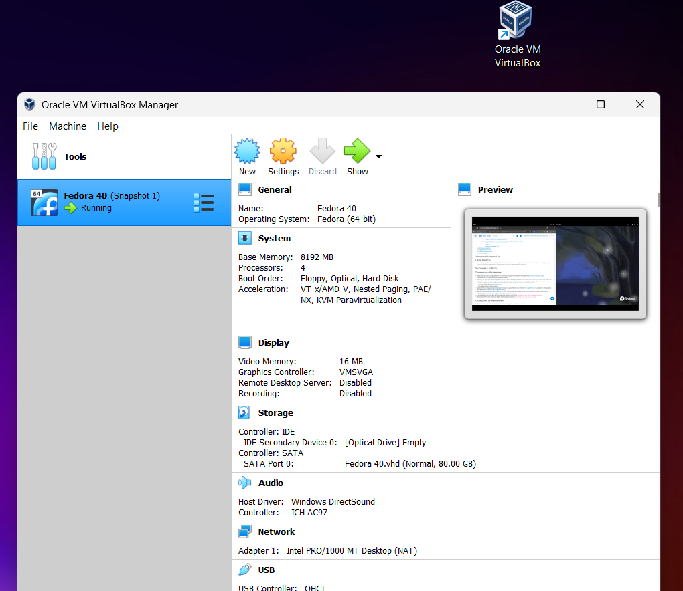

### рис. 4.1 VirtualBox

### 

Мы проверяем, что у нас установлен pandoc, в противном случае установите его (рис. 4.2)

### рис. 4.2 Install pandoc

Мы проверяем, что у нас установлен Texlive, в противном случае установите его (рис. 4.3)

### рис. 4.3 Texlive

### 

# 5. Задание для самостоятельной работы

Выполнив команду dmesg (рис. 5.1 и 5.2).

### рис. 5.1 dmesg

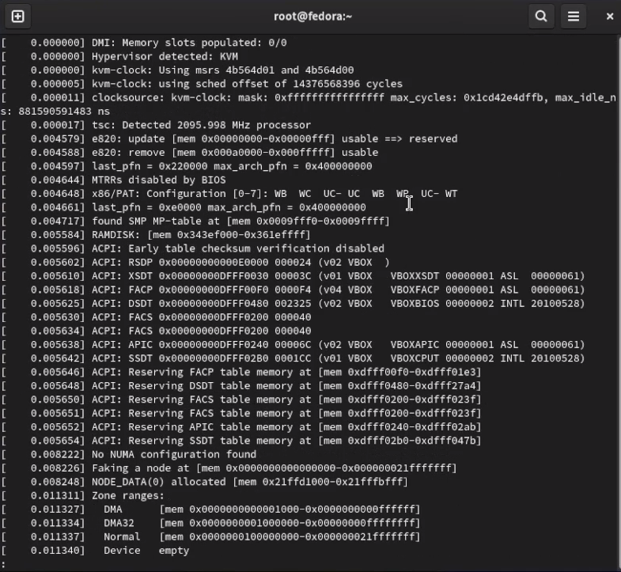

### рис. 5.2 dmesg

Можно использовать поиск с помощью grep для получения информации о версии, процессоре, файлах (рис 5.3, 5.4, 5.5)

### рис. 5.3 Linux version, CPU0

### 

### рис 5.4 Hypervisor detected, Dev

### 

### рис. 5.5 mount, memory

# 6. выводы, согласованные с заданием работы;

В этой работе вы могли бы узнать немного больше о виртуальной машине, о том, как вы на ней работаете, об основных используемых командах.

Также имеется актуальная информация о его структуре, интерьере.

Кроме того, мы также смогли добавить конвертеры из одного отмеченного формата в другой.

# 7. Контрольные вопросы

1. **Какую информацию содержит учётная запись пользователя?**

Учётная запись пользователя в Linux содержит:

* UID (User ID) – уникальный идентификатор пользователя.
* GID (Group ID) – идентификатор группы, к которой принадлежит пользователь.
* Домашний каталог – личная папка пользователя (обычно /home/username).
* Интерпретатор команд (Shell) – программа, выполняющая команды (например, /bin/bash).
* Пароль (захешированный) – хранится в /etc/shadow.
* Дополнительные группы – группы, к которым пользователь имеет доступ.

1. **Укажите команды терминала и приведите примеры:**

* Получение справки по команде

man ls – открывает руководство по команде ls.

ls --help – выводит краткую справку по ls.

* Перемещение по файловой системе

cd /home/user – перейти в /home/user.

cd .. – перейти на уровень выше.

cd ~ – перейти в домашнюю директорию.

cd - – вернуться в предыдущую директорию.

* Просмотр содержимого каталога

ls – показать файлы в текущем каталоге.

ls -l – подробный список файлов.

ls -a – показать скрытые файлы.

ls -lh – отобразить размер файлов в читаемом формате.

* Определение объёма каталога

du -sh /home/user – показать размер каталога /home/user.

du -h --max-depth=1 – показать размер всех подпапок в текущей директории.

* Создание / удаление каталогов / файлов

mkdir new_folder – создать каталог new_folder.

rmdir empty_folder – удалить пустую папку.

rm file.txt – удалить файл file.txt.

rm -r folder – удалить папку folder с её содержимым.

touch newfile.txt – создать пустой файл newfile.txt.

* Задание определённых прав на файл / каталог

chmod 755 script.sh – устанавливает права rwxr-xr-x.

chmod +x script.sh – делает файл исполняемым.

chown user:group file.txt – смена владельца и группы файла.

chown -R user:group folder/ – смена владельца всех файлов в папке.

* Просмотр истории команд

history – показать историю команд.

history | grep ls – показать все команды, содержащие ls.

!50 – выполнить команду номер 50 из истории.

!! – повторить последнюю команду.

**3. Что такое файловая система? Приведите примеры с краткой характеристикой.**

Файловая система – это способ организации и хранения данных на диске. Она определяет структуру файлов и папок, а также правила доступа.

* ext4 – стандартная файловая система Linux, поддерживает журналы.
* NTFS – файловая система Windows, поддерживает права доступа.

**4. Как посмотреть, какие файловые системы подмонтированы в ОС?**

* mount – показывает все смонтированные файловые системы.
* df -T – выводит информацию о файловых системах и их типах.
* lsblk -f – показывает файловые системы на подключённых дисках.
* cat /proc/mounts – выводит список монтированных файловых систем.

**5. Как удалить зависший процесс?**

* kill PID – завершает процесс с указанным PID.
* kill -9 PID – принудительно завершает процесс.
* pkill process_name – завершает процесс по имени.
* htop – интерактивный мониторинг процессов (вы можете убить процесс вручную).
* ps aux | grep program – найти PID зависшего процесса.
* killall process_name – убивает все процессы с указанным именем.

# 8. Список литературы

1. [os-intro__02.03.00: Лабораторная работа № 1](https://esystem.rudn.ru/mod/page/view.php?id=1224368#orga7fe648)
2. [Los 40 comandos de Linux más utilizados en 2025 con ejemplos](https://www.hostinger.com/es/tutoriales/linux-comandos)
3. [Sistema de archivos: definición y lista de los más importantes - IONOS](https://www.ionos.com/es-us/digitalguide/servidores/know-how/sistemas-de-archivos/)